„Pisanki , kraszanki , jajka malowane”
Cele: - ćwiczenie umiejętności przeliczania, klasyfikowania przedmiotów oraz łączenia w pary.
- ćwiczenie spostrzegawczości , dostrzegania różnic i podobieństw
- ćwiczenie posługiwania się narzędziem piśmiennym poprzez prawidłowy chwyt i nacisk w czasie pracy.

POŁĄCZ PISANKI W PARY BIORĄC POD UWAGĘ ICH CECHĘ WSPÓLNĄ , A WIĘC RODZAJ I SPOSÓB WYKONANIA (malowanki , kraszanki , obklejanki itp. )
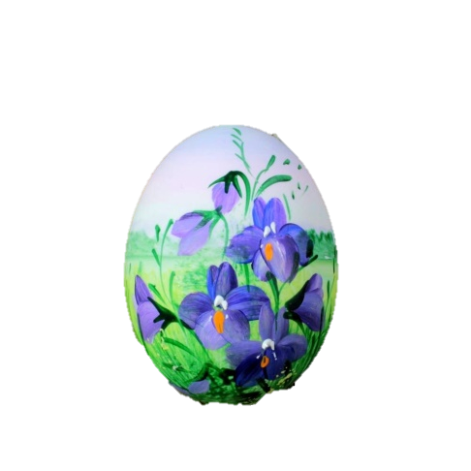
POLICZ ILE JEST PAR PISANEK ? ILE PISANEK JEST BEZ PARY ?
